Temat: Jednostka miary kąta. Kątomierz. Mierzenie kątów. 26.04.2021 i 27.04.2021

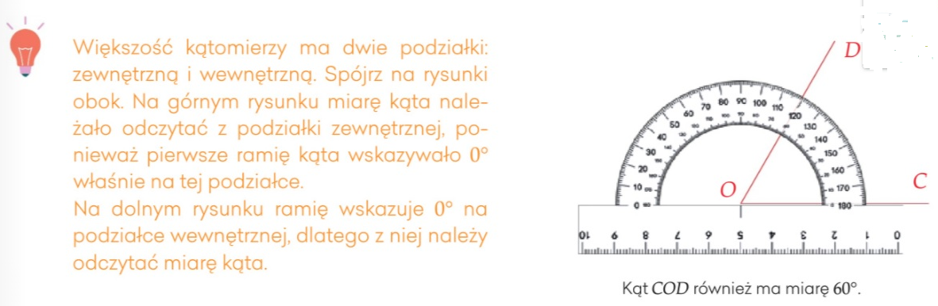zadanie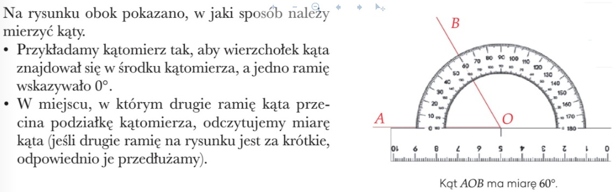
Zadanie1. Narysuj trzy dowolne kąty. Zmierz ich miarę.

Zadanie2. Zmierz następujące kąty za pomocą kątomierza. Napisz ile mają stopni. Podpisz jaki to rodzaj kąta.
ostry | prosty | rozwarty

………………………………….. | ………………………………. | ……………………………………
…………………………………………… | ……………………………………………….. | ……………………………………………..
……………………………………………………. | ………………………………………… | …………………………….
………………………………………… | ……………………………………………………………. | ………………………………............


 

